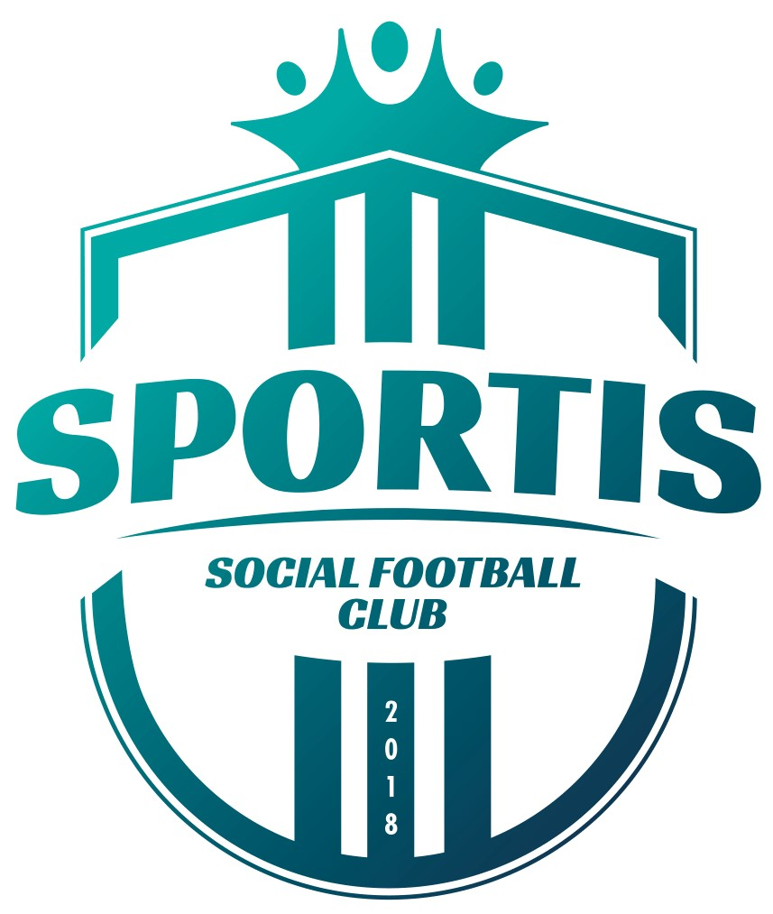

PODSUMOWANIE STATYSTYCZNE SEZONU 2021/2022

Piłkarze Sportis SFC Łochowo pod koniec czerwca zakończyli sezon 2021/22. Zapraszamy do zapoznania się z podsumowaniem statystycznym, zawierającym najważniejsze dane liczbowe, ciekawostki i informacje dotyczące minionych rozgrywek:

#SPORTisSTATS

Wyniki końcowe:

IV Liga (grupa kujawsko-pomorska): 6. miejsce (54 punkty)
Okręgowy Puchar Polski K-PZPN (Bydgoszcz)/K-PZPN : awans do 1/8 finału

Mateusz Wiśniewski (kapitan zespołu) o sezonie: Z mojej strony oczekiwania co do zeszłego sezonu były wyższe niż 6. miejsce, które zajęliśmy. Przy odrobinie szczęścia i lepszej skuteczności mogliśmy pokusić się o większą zdobycz punktową i wyższe miejsce w tabeli. Z drugiej strony, patrząc realnie na naszą kadrę, a mówię przede wszystkim o jej liczebności i wieku w rundzie wiosennej, to ten wynik jest przyzwoity. Uważam, że piłkarsko potrafiliśmy przeciwstawić się każdej drużynie. W wielu meczach przeważaliśmy. Tak było w pojedynkach z Unią Solec Kujawski, Włocłavią Włocławek czy Wdą Świecie. Jednak tak, jak wcześniej wspomniałem, mieliśmy młody zespół, który nie potrafił grać równo przez cały sezon i zdarzały się wpadki z teoretycznie słabszymi rywalami. Myślę jednak, że indywidualnie każdy z nas zrobił duży progres w grze, co powinno zaprocentować w przyszłym sezonie. Korzystając z okazji, chciałbym podziękować chłopakom za cały sezon, za serce zostawione na boisku, a trenerowi za zaufanie. Z dumą wyprowadzałem zespół na boisko i nosiłem opaskę kapitańską.

IV Liga (grupa kujawsko-pomorska):

Bilans spotkań i bramek:

Rozegranych spotkań: 34 (Dom: 17, Wyjazd: 17)
Zwycięstwa: 17 (D: 9, W: 8)
Remisy: 3 (D: 1, W: 2)
Porażki: 14 (D: 7, W: 7)

Bramki strzelone: 74 (D: 39, W: 35)
Bramki stracone: 50 (D: 23, W: 27 )

Bramki strzelone w I połowach: 36 (D: 20, W: 16)
Bramki stracone w I połowach: 19 (D: 8, W: 11)
Bramki strzelone w II połowach: 38 (D: 19, W: 19)
Bramki stracone w II połowach: 28* (D: 12, W: 16)

Klasyfikacja strzelców bramek w zespole:

Łącznie:

1. Michał Kalitta (23)
2. Mateusz Góra (15)
3. Mateusz Zbiranek (9)
4. Aleksandr Shpilevskii (5)
5. Tomasz Niemyt (4)
6. Steffen Andersen, Marcin Krzywicki, Maciej Słupecki (3)
7. Oleksandr Ovsiak, Damian Stasikowski (2)
8. Marcin Droż, Igor Kondrat, Roman Mawdryk, Filip Menczyński, Kajetan Wojciechowski (1)

Najwięcej bramek strzelonych u siebie: Mateusz Góra (10)

Najwięcej bramek strzelonych na wyjeździe: Michał Kalitta (14)

Najwięcej bramek strzelonych w I połowach: Michał Kalitta (11)

Najwięcej bramek strzelonych w II połowach: Michał Kalitta (12)

Ciekawostki:

Najwyższe zwycięstwa:

21.08.2021, 3. kolejka: Sportis SFC Łochowo 6-0 Orlęta Aleksandrów Kujawski
30.04.2022, 25. kolejka: Unia Gniewkowo 0-6 Sportis SFC Łochowo

Najwyższa porażka:

12.03.2022, 18. kolejka: Start Eco-Pol Pruszcz 4-0 Sportis SFC Łochowo

Najszybciej zdobyty gol:

21.08.2021, 3. kolejka: Sportis KKP Bydgoszcz 6-0 Orlęta Aleksandrów Kujawski (5’ Mateusz Góra)

Najpóźniej zdobyty gol:

25.09.2021, 8. kolejka: Sportis SFC Łochowo 3-0 Unia Gniewkowo (90+6' Marcin Krzywicki)

Najszybciej stracony gol:

04.09.2021, 5. kolejka: Chemik Moderator Bydgoszcz 2-3 Sportis SFC Łochowo (4’ Damian Rysiewski)

Najpóźniej stracony gol:

12.03.2022, 18. kolejka: Start Eco-Pol Pruszcz 4-0 Sportis SFC Łochowo (90+1' Bartosz Czerwiński)

Najlepszy kwadrans w ofensywie: VI (76'-90') – 20 zdobytych bramek

Najgorszy kwadrans w ofensywie: I (1'-15') – 8 zdobytych bramek

Najlepsze kwadransy w defensywie: I (1'-15'), III (31'-45') i IV (46’-60’) – po 6 straconych bramek

Najgorszy kwadrans w defensywie: V (61'-75') – 12 straconych bramek

- Piłkarze Sportis SFC Łochowo 12 razy w sezonie zachowali czyste konto

- Piłkarze Sportis SFC Łochowo w 28 meczach w sezonie zdobywali co najmniej jedną bramkę

- Piłkarze Sportis SFC Łochowo nie przegrali żadnego z dwóch bezpośrednich spotkań w sezonie z sześcioma rywalami w lidze - zespołami Unii Gniewkowo, Cuiavii Inowrocław i Budowlanego Klubu Sportowego Bydgoszcz (dwie wygrane), Lidera Włocławek, Orląt Aleksandrów Kujawski, Pogoni Mogilno (remis i wygrana)

- Liczba zawodników, którzy zagrali w sezonie: 29 (24 Polaków i 5 z zagranicy)

- Liczba bramek zdobytych przez zawodników z zagranicy w sezonie: 11

- Piłkarze Sportis SFC Łochowo otrzymali łącznie 48 żółtych kartek w sezonie – najwięcej Mateusz Zbiranek (9)

- Piłkarze Sportis SFC Łochowo w 8 meczach w sezonie nie otrzymali ani jednej żółtej kartki

- W dwóch spotkaniach sezonu piłkarze Sportis SFC Łochowo otrzymali czerwoną kartkę:

> Maciej Słupecki: za dwie żółte w meczu Pomorzanin Toruń – Sportis SFC Łochowo,
> Mateusz Góra: za dwie żółte w meczu Sportis SFC Łochowo – Lider Włocławek

- Najwięcej wejść na boisko z ławki rezerwowych w sezonie: Tomasz Niemyt (17 razy)

- Najwięcej zejść z boiska na ławkę rezerwowych w sezonie: Michał Kalitta (16 razy)

- Jokerzy – wejście na boisko z ławki rezerwowych i gol:

> Marcin Krzywicki (3 razy)
> Steffen Andersen, Michał Kalitta, Igor Kondrat, Filip Menczyński, Tomasz Niemyt, Mateusz Zbiranek (1 raz)

- Sześciu zawodników wystąpiło w każdym meczu rundy jesiennej: Michał Kalitta, Tomasz Niemyt, Aleksandr Shpilevskii, Maciej Słupecki, Mateusz Wiśniewski, Mateusz Zbiranek

- Dwóch zawodników wystąpiło w każdym meczu rundy wiosennej: Marcin Droż, Roman Mawdryk

- Najwięcej spotkań w sezonie rozegrali Michał Kalitta i Aleksandr Shpilevskii (32 mecze)

- Aleksandr Shpilevskii rozegrał 32 spotkania w pełnym wymiarze czasowym

- Najmłodszy zawodnik na boisku w barwach Sportis SFC Łochowo w sezonie (według daty urodzin): Maksymilian Czarra – ur. 20.06.2005

- Najstarszy zawodnik na boisku w barwach Sportis SFC Łochowo w sezonie (według daty urodzin): Arkadiusz Nowicki – ur. 09.09.1984

- Piłkarze Sportis SFC Łochowo zdobyli 4 bramki z rzutów karnych w sezonie:

> Mateusz Góra w meczu Sportis SFC Łochowo – Cuiavia Inowrocław
> Mateusz Góra w meczu Sportis SFC Łochowo – Chełminianka Chełmno
> Mateusz Góra w meczu Sportis SFC Łochowo – Wda Świecie
> Mateusz Góra w meczu Sportis SFC Łochowo – Unia Solec Kujawski

- Piłkarze Sportis SFC Łochowo straciły 4 bramki z rzutów karnych w sezonie:

> Damian Rysiewski w meczu Chemik Moderator Bydgoszcz – Sportis SFC Łochowo
> Szymon Maziarz w meczu Sportis SFC Łochowo – Chemik Moderator Bydgoszcz
> Kamil Kuropatwiński w meczu Sportis SFC Łochowo – Włocłavia Włocławek
> Oskar Januszewski w meczu Sportis SFC Łochowo – Budowlany Klub Sportowy Bydgoszcz

- W meczach Sportis SFC Łochowo nie padały bramki samobójcze

Najwięcej minut w sezonie:

1. Aleksandr Shpilevskii (2880)
2. Mateusz Wiśniewski (2690)
3. Mateusz Góra (2599)

- Liczba przejechanych kilometrów na mecze wyjazdowe: ok. 1300 km (w jedną stronę)

- Rozegrane mecze według dni tygodnia: sobota (23), niedziela (5), czwartek i piątek (2), środa (1)

*przy przygotowaniu podsumowania w niektórych punktach nie uwzględniono meczu Sportis SFC Łochowo – Pomorzanin Toruń, który został zweryfikowany jako walkower 3-0 dla drużyny z Torunia

Okręgowy Puchar Polski K-PZPN (Bydgoszcz)/K-PZPN:

Bilans spotkań i bramek:

Rozegranych spotkań: 3 (D: 0, W: 3)
Zwycięstwa: 2 (D: 0, W: 2)
Porażki: 1 (D: 0, W: 1)

Bramki strzelone: 7 (D: 0, W: 7)
Bramki stracone: 2 (D: 0, W: 2)

Klasyfikacja strzelców bramek w Okręgowym Pucharze Polski K-PZPN (Bydgoszcz)/K-PZPN:

1. Marcin Krzywicki, Mateusz Zbiranek (2)
2. Igor Kondrat, Hubert Nowak, Aleksandr Shpilevskii (1)

* Opracowanie własne – Szymon Kołodziejski
---
RAZEM TWORZYMY PRAWDZIWĄ #SPORTisFAMILY!

Dane kontaktowe biura prasowego:
Szymon Kołodziejski
tel. +48 519 787 806
pressroom@sportisfc.com, www.sportisfc.com
----------------------------------------------------------
Sportis Social Football Club powstał w 2018 r. z przekształcenia KS Łochowo. Występuje w kujawsko-pomorskiej IV lidze. Posiada również ekstraligową drużynę kobiet, kobiecy oraz męski zespół rezerw, a także akademię piłkarską, w której trenuje prawie 300 dzieci. Trenerem zespołu seniorów jest Remigiusz Kuś, trenerem drużyny kobiet Adam Góral a Dyrektorem Sportis Academy Łochowo Piotr Fiutak.

